**ĐỀ TÀI: ỨNG DỤNG CHĂM SÓC THÚ CƯNG TRÊN ANDROID**

**Sinh viên:** Nguyễn Thị Hoàng Dương **Lớp/Khóa:** 17TH-N1-07

**­­­ Giáo viên hướng dẫn:** Nguyễn Huy Cường **Ngành:** Công nghệ thông tin

**Tài** **liệu tham khảo**

1. Giáo trình Lập trình trên thiết bị di động. Trường Đại học Công nghệ Tp Hồ Chí Minh
2. Kênh Khoa Pham Android

**Tổng quan về vấn đề nghiên cứu**

🗸 Nghiên cứu về việc ứng dụng nền tảng công nghệ thông tin vào quản lý, giải quyết các công việc của đời sống hàng ngày.

🗸 Nghiên cứu về việc sử dụng các công nghệ hỗ trợ như Android Studio, Visual Studio Code, My SQL để viết ra một ứng dụng chăm sóc thú cưng với các chức năng cơ bản.

🗸 Nghiên cứu về các nền tảng để lập trình bằng javaScript.

**Quy trình thực hiện đề tài**

🗸 Khảo sát và lấy yêu cầu

🗸 Phân tích yêu cầu và lập kế hoạch

🗸 Thiết kế cơ sở dữ liệu

🗸 Thiết kế layout và thực hiện code chức năng

🗸 Hoàn thiện code, viết báo cáo và làm poster

**Kiến nghị và hướng phát triển**

Do thời gian thực hiện đề tài không nhiều, thêm vào đó là kiến thức của em còn hạn hẹp nên ứng dụng được xây dựng rất là cơ bản, chưa thực sự đáp ứng nhu cầu khách hàng, nên em sẽ tiếp tục nghiên cứu và phát triển để ứng dụng có thể:

🗸 Tốc độ xử lý cao 🗸 Tính ràng buộc tốt

🗸 Bảo mật tốt 🗸 Thêm một số chức năng mới

**Hạn chế của đề tài**

Bên cạnh những kết quả khả quan đã đạt được, em nhận thấy còn tồn tại một số hạn chế:

🗸 Tốc độ xử lý chưa cao, lỗi vẫn phát sinh khi vận hành hệ thống.

🗸 Thiếu một số chức năng đáp ứng nhu cầu của khách hàng

🗸 Thiếu ràng buộc.

**Đối tượng và mục tiêu đề tài**

**Đối tượng**: Do chỉ là một ứng dụng với các chức năng rất cơ bản nên đối tượng hướng đến của em là các khách hàng kinh doanh nhỏ lẻ.

**Mục tiêu**: Tìm hiểu về các dịch vụ chăm sóc thú cưng và bán hàng, các công nghệ hỗ trợ như Android Studio,Visual Studio Code, My SQL. Hoàn thành được một ứng dụng thực thụ.

**Giới thiệu**

Ngày nay công nghệ thông tin ngày càng phát triển và nhu cầu của người sử dụng cũng ngày càng đa dạng, phong phú sẽ kéo theo sự phát triển của các phần mềm quản lý nhằm phục vụ các nhu cầu kinh doanh của khách hàng. Chính vì nguyên nhân đó nên em quyết định chọn “**Ứng dụng chăm sóc thú cưng trên Android**” làm đề tài nghiên cứu cho mình.

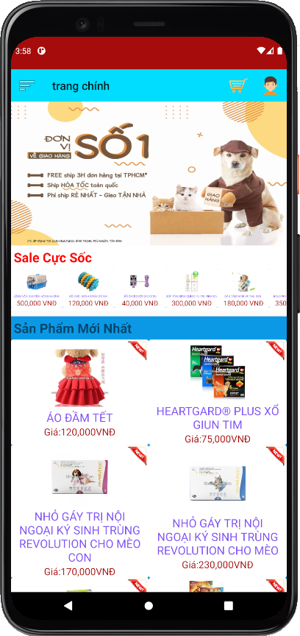

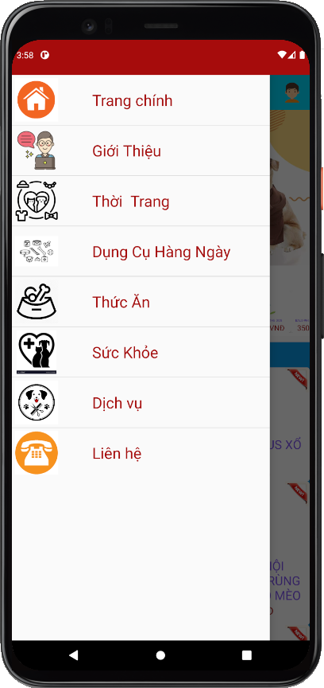

**Kết quả**

Sau một thời gian triển khai thực hiện, em đã hoàn thành đề tài và cho ra một ứng dụng gần như hoàn chỉnh với các chức năng sau:

🗸 Đăng nhập, đăng ký 🗸 Thanh toán

🗸 Xem danh sách sản phẩm 🗸 Thêm thông tin khách hàng

🗸 Xem chi tiết sản phẩm 🗸 Liên hệ

🗸 Thêm/ xóa/ sửa giỏ hàng 🗸 Dịch vụ



